第一章 单元测试

一、选择题（2分×14=28分）
1.下列各项中，可视为物质进入内环境的实例的是（ ）
A.精子进入输卵管腔 B.牛奶被饮入胃中
C.氧进入血液中的红细胞里 D.胰岛素被注射到皮下组织中
2.班氏丝虫寄生在人体淋巴管内后，常造成人体下肢肿胀，这是由于（ ）
A.细胞将不能接受氨基酸 B.组织间隙积累液体
C.不能消化脂肪 D.组织内葡萄糖浓度升高
3．在维持内环境稳态上不起作用的是( )
A.肝脏根据体内需要增加或减少释放入血液中的葡萄糖量
B.肺根据需要按一定速率呼出C0₂和吸入O₂
C.肾把代谢终产物不断排出体外
D.红骨髓源源不断地造出新的血细胞
4．正常情况下，当人体局部组织活动增加时，代谢产物增加，此时该组织中的（ ）
A．组织液增多，淋巴增加 B．组织液减少，淋巴增加
C．组织液增加，淋巴减少 D．组织液减少，淋巴减少
5．下列物质中，不属于人体内环境组成成分的是 ( )
A.钙离子 B.呼吸酶 C.葡萄糖 D.血浆蛋白
6．人体组织液中的O₂要进入组织细胞中参与氧化分解有机物，这些氧化分子需要通过几层由磷脂分子组成的膜（ ）
A．2 B．2 C．3 D．6
7．大气中的氧气要与人的血红蛋白结合，需要穿过几层磷脂分子 ( )
A.3 B. 5 C．6 D．10
8.人体血液的pH7.35~7.45，能维持pH范围而变化不大，主要是因为血液中含有下列哪对物质（ ）
A、NaCl——HCl B、NaHCO₃——H₂CO₃
C、NaOH——HCl D、NaHCO₃ ——NaCl
9.一个健康的人若进食较多的糖和食盐，那么他排出的尿液中所含的葡萄糖和盐分的量（ ）
A.盐增多，糖未增多 B.糖增多，盐未增多
C.两者都增多 D两者都未增多
10．当人体进行深呼吸时，血液中的pH与平静呼吸时相比，暂时会 ( )
A.增大 B.减小 C.不变 D.趋于酸性
11．下列曲线能正确反映蛙的代谢与环境温度的关系的是 ( )
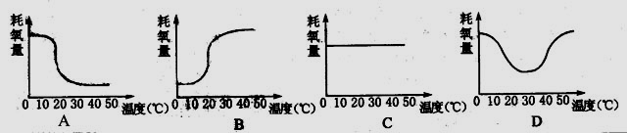
12．高等动物体内细胞从外界获得营养物质的途径是( )
A.外界食物→循环系统→消化系统→内环境→细胞
B.外界食物→消化系统→循环系统→内环境→细胞
C.外界食物→内环境→消化系统→循环系统→细胞
D.外界食物→循环系统→内环境→消化系统→细胞
13.人血液不可能出现的是（ ）
A、纤维蛋白原 B、激素 C、纤维素 D、淋巴细胞
14．人红细胞的渗透压与x浓度的食盐水相当。而浸在y浓度食盐水中的红细胞破裂；浸在z浓度食盐水中的红细胞收缩。则这三种食盐水的浓度大小依次为 ( )
A.x>y>z B.y>z>z C.z>y>z D.z>x>y
二、多选题（3分×7=21）
15.手脚皮肤磨出的水泡，其中浅黄色的液体是 ，它来源于 。
A、组织液 B、血浆 C、淋巴 D、血清
16．在下列物质中，属于人体内环境组成成分的是（ ）
A．血红蛋白 B．葡萄糖 C．二氧化碳和氧 D．氨基酸
17．正常情况下，在以下物质中，属于人体内环境组成成分的是（ ）
A. 葡萄糖 B.水和无机盐 C.激素 D.尿素
18．剧烈运动时，血浆中乳酸含量大增而pH基本不变，对此现象的正确解释是（ ）
A．血浆是一种缓冲溶液体系
B．乳酸与NaHCO₃反应生成弱酸H₂CO₃
C．H₂CO₃分解成的CO₂可经呼吸排出
D．大量乳酸进入血液后马上被稀释或被彻底分解
19（2002·广东河南）下列不属于哺乳动物和人体“内环境”的是（ ）
A．肺泡腔内的气体 B．小肠腔内的消化液
C．心室腔内的血浆 D．膀胱腔内的尿液
20.关于稳态的实现，下列叙述正确的是（ ）
A．血液中的缓冲物质可以调节血浆pH
B．肾脏不时地排出内环境中多余的尿素、无机盐等
C．细胞不断地进行有氧呼吸
D．肝脏储存的肝糖元在血液浓度下降时不断地释放入血液中
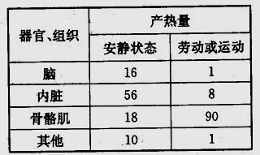
21.右表表示人的几种组织、器官的产热百分比，从表中数据，能推出的结论是( )

A.安静状态下，骨骼肌产生的能量几乎全部散失掉了
B.安静状态下，脑易进入高效的工作状态
C.安静状态下，内脏是主要的产热器官
D.劳动或运动时，骨骼肌是主要的产热器官

第一部分选择题的答题卡
密 封 线 内 不 要 答 题
学校： 姓名： 班级： 座号：
线
密
封
1 | 2 | 3 | 4 | 5 | 6 | 7 | 8 | 9 | 10 | 11 | 12 | 13 | 14 | 15 | 16 | 17 | 18 | 19 | 20 | 21
第二部分：非选择题
三、非选题
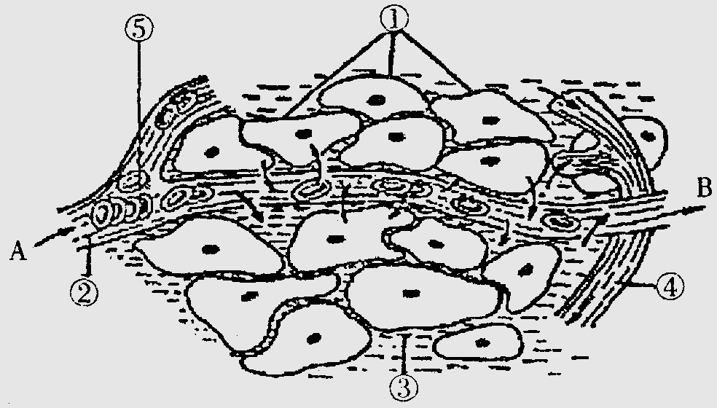
22.（14分） 下图为体内细胞与内环境之间的物质交换示意图，据图回答下列问题：

（1）此图表示细胞与周围环境之间的关系，其中毛细血管管壁细胞生活的具体内环境是 。（填标号）
（2）物质进出细胞的方式有多种。以氧气为例，氧气从血液中进入组织细胞的方式是自由扩散；红细胞所携带的氧气至少需要通过 层膜才能被组织细胞 ①利用，氧气主要参与有氧呼吸的第三阶段。
（3）血浆、组织液和淋巴三者之间既有密切关系，又有一定区别。一般情况下，②与③成分上的主要区别是 。
（4）在一些病理条件下，血浆、组织液和淋巴三者的量都可能发生变化。请举出由于病理原因引起③增多的实例 。
（5）如果该图为肝脏组织局部结构模式图，则B端与A端液体相比较，明显增加的物质有 。
（6）如果图中①细胞为B淋巴细胞，则合成抗体的细胞器是 ，抗体存在于上图中的 部位（填标号）。
23.水果、蔬菜中往往含有一些碱性物质如碳酸钠。当食用这些食物时，碳酸钠进入血液后，人体的即时反应是：（12分）
(1)碳酸钠与血液中的____ __缓冲对发生作用，相应的反应式：_____________
(2)所形成的___ ___通过____ __(器官)以___ ___的形式排出
体外。
(3)因此，通过血液中缓冲物质的作用，使血液中的___ __维持在相对稳定状态。
24. （18分）根据下面人体体液分布及物质交换示意图回答问题：
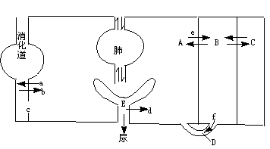
（１）水由消化道进入A，即过程b是以______ 方式进行的。b过程不包括对大部分______ 的吸收。
（２）人体细胞赖以生存的内环境包括图中的______ （只写字母）。其中A中的水以______ 方式进入消化道。
（３）A中的代谢废物的排出途径除图中表示的外还应有______ ，A和B的交换是通过______ 结构进行的。
（４）过程e和f的渗透方向的不同处在于：前者______ 。
（５）过程e和d依次表示______ 作用。
（６）E和A相比，E中不含的成分是______ 。
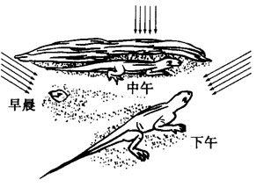
25. （7分）试设计一个实验，探究血浆中无机盐含量对红细胞形态的影响，确定人的生理盐水的浓度。
26.（附加题.）读图作答：
蜥蜴属变温动物，在一个小的温度范围内体温随环境温度的改变而改变。
请先仔细阅读右图，然后简要说明蜥蜴一天中是如何通过行为来调节体温的?

答案
1 | 2 | 3 | 4 | 5 | 6 | 7 | 8 | 9 | 10 | 11 | 12 | 13 | 14 | 15 | 16 | 17 | 18 | 19 | 20 | 21
D | B | D | A | B | D | D | B | A | A | B | B | C | D | AB | BCD | ABCD | ABC | ABD | ABD | BCD

3.D （点拨：血细胞不属于内环境组成成分）
4．精析：当人体局部组织活动增加、代谢产物亦增加时，就使组织液渗透压增大，表现出组织液生成增多。由于淋巴是组织液渗透到毛细淋巴管内形成的，且单向汇入血液循环，所以随组织液增加的同时，淋巴液的生成亦增加。 答案：A
5.B （点拨：呼吸酶主要分布于细胞内）
7.D （点拨：肺泡中的氧气进入血液要通过 4 层细胞膜， 8 层磷脂分子。血液中的氧气再进人 红细胞与血红蛋白结合，还要经过红细胞膜的两层磷脂分子。因此共需经过 10 层磷脂分子）
10.A （点拨：深呼吸有利于吸入更多的 O₂，排出更多的 CO₂ ）
11.B （点拨：依据变温动物体温调节规律分析作答）
12.B （点拨，依据高等动物细胞获褥营养物质的途径分析作答）
14.D （点拨：依据渗透作用的原理分析作答）
21.BCD （点拨：安静状态下产热主要是内脏，但骨骼肌产热是否完全散失不能确定）
22.（1）②③ （2） 6 （3）②中含大分子蛋白质，③中一般不含大分子蛋白质
（4）营养不良、花粉过敏、肾小球肾炎等 （5）二氧化碳、尿素等 （6）核糖体
②③④
23.(l) NaHCO₃/H₂CO₃ Na₂CO₃+ H₂CO₃ → 2NaHCO₃ (2) NaHCO₃ 肾脏 尿液 (3) pH
24. 解题方法和技巧：解答本题的关键是从读图解着手，分析消化道、肺、E、尿、A、B、C、D之间的结构与功能之联系，明确箭头方向的意思。
水由消化道进入A（血浆），靠渗透（自由扩散）方式吸收。b过程指消化系统对营养物质的吸收，b过程不包括对大部分脂肪成分的吸收，因为脂类物质一般被小肠绒毛的毛细淋巴管吸收，（或肠壁细胞的胞饮作用进入细胞）。人体细胞赖以生存的内环境包括血浆、组织液和淋巴，它们三者之间的关系是：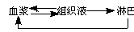再根据图示箭头等信息综合分析可以判断出，A是血浆，B是组织液，C是细胞，D是淋巴。A中的水分以消化液的形式进入消化道，A和B的交换是通过全身各处的毛细血管壁进行的。E为原尿，E中不含大分子蛋白质，d为重吸收过程。代谢废物排出体外的途径包括：泌尿系统、呼吸道、皮肤，图中未列出的是皮肤。
答案：（１）渗透（或自由扩散） 脂肪成分 （２）A、B、D 消化液 （３）皮肤 毛
细血管壁 （４）e可逆 后者f单向 （５）扩散作用和重吸收作用 （６）大分子蛋白质
25． (1）取 7 支洁净试管，分别编号为 1－7 号，分别加人 2mL 浓度为 0.5％、 0.7％、 0.9％、 1.1％、 1.3％、 5％的 NCl 溶液及蒸馏水，并各加人 2 滴抗凝剂（如肝素钠或柠檬酸钠）。
(2）将左手无名指消毒，用消毒的采血针刺破皮肤，用小滴管吸血。
(3）向 1－7 号试管分别滴人 1 滴血，摇匀每放置 5min 。
(4）分别取 7 支试管中混合液各一滴，置于 7 张洁净的已编号的载玻片上做成临时装片，在显微镜下镜检，观察红细胞形态有何变化。
结果：在蒸馏水及低于 0.9% NaCl 溶液中的红细胞出现膨胀甚至破裂，而高于 0.9% NaCl 溶液中的红细胞则皱缩，只有 0.9% NaCl 溶液中的红细胞仍皇正常两面凹的圆饼状。因此生理盐水的浓度为 0.9％。
26．变温动物如蜥蜴通过行为调节体温：早晨阳光先温暖动物头部的血液，身体其余部分还埋在沙土中；中午蜥蜴躲在阴凉处，并且身体与阳光垂直，减少吸热面积；下午则露出全身，并且与阳光平行，增加吸热面积。这种通过动物的行为来调节体温的方式称为行为性体温调节。

